

Zyra e Kryetarit të Komunës së Klinës

Nr. ________________________

Klinë, datë:__________________

**PROCESVERBAL**

**Nga dëgjim i tretë publik buxhetor për buxhetin e vitit 2025 të Komunës së Klinës, me banorët e komunës së Klinës, me fokus banorët e fshatit Volljakë dhe Sferkë, datë 16.08.2024, ora 17:00, vendi SHFM “Dëshmorët”,Volljakë**

Ky procesverbal është hartuar në bazë të Ligjit për Vetëqeverisjen Lokale, Ligjit për Mbrojtjen e të Dhënave Personale, Ligjit për Financat Publike, Statutin e komunës së Klinës dhe duke ndjekur standardet e Udhëzimit Administrativ për Administratë të Hapur në komuna.

Ky procesverbal përmban një përmbledhje të redaktuar të procesit të zhvilluar gjatë dëgjimit buxhetor. Palët që kanë vërejtje në përmbajtjen e këtij procesverbali mund të dërgojnë kërkesë për ndryshim deri me datë 15/09/2024 në emalin **vlora.tafili@rks-gov.net** ose fizikisht në zyrën e pranimit në Komunën e Klinës.

Ky procesverbal është një dokument publik i cili hartohet sipas standardeve të Ligjit për Mbrojtjen e Privatësisë dhe Ligjit për Klasifikimin e Dokumenteve Zyrtare.

Ky dokument është publik në faqen e komunës në dy versione në PDF dhe Word dhe në arkivin e komunës i protokolluar sipas protokollit zyrtarë.

Hartuesi i këtij procesverbali ka redaktuar të dhënat personale të palëve të cilat janë mbledhur gjatë procesit. Vetëm palët e autorizuara mund të kenë qasje në të dhënat personale të mbledhura gjatë këtij procesi të cilat janë të arkivuara në komunë.

Ky dokument përmban të dhëna për fazën përgatitore të dëgjimit përmbledhjen na takimi dhe në aneks materialet e bashkangjitura të cilat janë grumbulluar gjatë takimit.

Para nisjes së diskutimit të pranishmit i janë nënshtruar procesit të regjistrimit në listën e pjesëmarrësve.

Në listën e pjesëmarrësve ata kanë ofruar emrin mbiemrin, numrin e telefonit dhe nënshkrimin e tyre. Të dhënat janë grumbulluar me qëllim të sigurimit të dëshmive për pjesëmarrjen e qytetarëve në dëgjimet buxhetore.

Të pranishmit janë pajisur me agjendën e takimit e cila u është dorëzuar në formë fizike dhe me materialet ku përfshihej prezantimi i draft buxhetit i cili është dorëzuar tek secili pjesëmarrës në formë fizike.

Para të pranishmëve është prezantuar draft buxheti edhe në formatin elektronik në tabelat e mençura.

Është konstatuar se për organizimin e këtij takimi nuk ka nevojë për përkthyes apo interpretim për personat me aftësi të kufizuar.

Takimi ka nisur në ora 17:00 të pranishëm ishin Kryetari i Komunës së Klinës, Prof. Dr. Zenun Elezaj, drejtori i Urbanizimit dhe Mbrojtjes së Mjedisit, Enver Berisha, drejtori i Inspektoratit, Faruk Smajli dhe anëtarë të grupit punues.

**Nga qytetarët morën pjesë 16 persona, prej të cilëve 1 grua dhe 15 burra.**

**Të pranishmit u njoftuan nga moderatori se për qëllime të dokumentimit të këtij takimi do hartohet procesverbali dhe komuna do publikoj video dhe fotografi nga ky takim.**

**Të gjithë të pranishmit dhanë pajtimin për regjistrimin e takimit dhe publikimin e imazheve nga ky takim.**

**Takimi u hap nga moderatori, Mirsad Dakaj,** i cili hapi dëgjimin buxhetor:

*Shtojca 1 – Fotografi nga dëgjim i nëntë buxhetor për buxhetin e vitit 2025, me banorët e Klinës, me fokus banorët e fshatrave Volljakë dhe Sferkë, vendi SHFM “Dëshmorët”, Volljakë.*

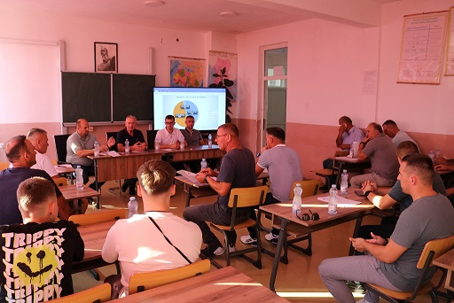 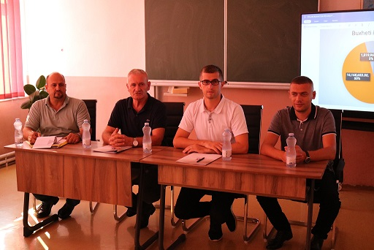

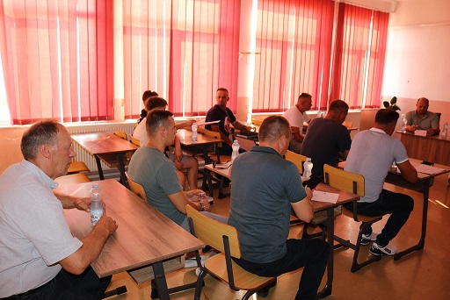 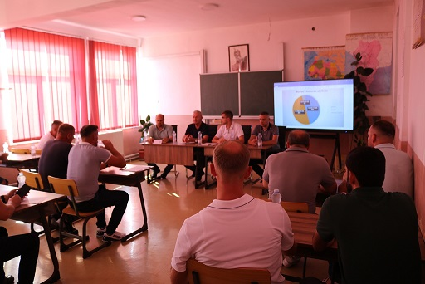

**Mirsad Dakaj:** “Përshëndetje të nderuar të pranishëm!

Duke u bazuar në Ligjin për Vetëqeverisje Lokale, Ligjin për Financa Publike dhe Udhëzimin Administrativ për Administratë të hapur në Komuna, sot ne po hapim ciklin e dëgjimeve buxhetore për draft buxhetin e komunës së Klinës për vitin 2025, i cili është një proces shumë i rëndësishëm dhe thelbësor për t`i përcaktuar prioritetet e komunës për vitin e ardhshëm, për t`i pranuar kërkesat e juaja e të cilat grupi punues për draft buxhet do t`i shqyrtojë dhe analizojë me kujdes.

Në këtë takim jemi këtu bashkë me Kryetarin e Komunës së Klinës, Prof. Dr. Zenun Elezaj, drejtori i Urbanizimit dhe Mbrojtjes së Mjedisit, Enver Berisha, drejtori i Inspektoratit, Faruk Smajli dhe anëtarë të grupit punues.

Dua të theksoj se komuna e Klinës është vlerësuar nga organizata joqeveritare, si DEMOS-i, e institucione të tjera, si komuna që ka pasur raportin më të mirë në Republikën e Kosovës të cikleve të dëgjimeve buxhetore në vitet e fundit për respektimin në përpikëri të dispozitat ligjore dhe është shembull për komunat e tjera. Me insistim të kryetarit jemi duke u angazhua që rezultatin e mirë që e kemi pasur vitin e kaluar me vazhdu edhe këtë vit dhe me krijua një praktikë të punës transparente dhe llogaridhënëse.

Duke e pasur për bazë këtë, ne si grup punues nuk kemi ndryshu shumë metodën e punës nga viti i kaluar. Në koordinim me kryetarin kemi hartua planin e punës, sikurse vitin e kaluar, ne kemi planifikuar t`i mbajmë 10 dëgjime buxhetore në lokalitete të ndryshme dhe po ashtu jemi të hapur t`i pranojmë kërkesat e sugjerimet edhe në formë elektronike deri me datën 30 gusht, ndërsa në fund, duke i respektuar edhe kornizën ligjore, draft-buxheti do të miratohet në kuvendin e komunës.

Para se me ia kalu fjalën kryetarit, kisha kërku nga ju që me u nënshkru në listën e pjesëmarrësve, sepse është një nga obligimet që dalin nga Udhëzimi Administrativ për Administratë të Hapur.

Po ashtu edhe për kërkesat e miratuara të qytetarëve, ku këtë vit vetëm në KAB janë të miratuara rreth 90% të kërkesave e synojmë që e njëjta përqindje të jetë edhe në Draft-Buxhet.

Megjithëse ne kemi planifikuar t`i mbajmë takimet në disa lokalitete, kërkesat nuk duhet të kufizohen. Tani po ja kalojë fjalën nënkryetares së komunës. Ju faleminderit edhe njëherë!”

**Të pranishmit u njoftuan nga moderatori se për qëllime të dokumentimit të këtij takimi do hartohet procesverbali dhe komuna do publikoj video dhe fotografi nga ky takim.**

Të gjithë të pranishmit dhanë pajtimin për regjistrimin e takimit dhe publikimin e imazheve nga ky takim.

*Pas përfundimit të fjalimit të moderatorit fjala ju dha kryetarit të komunës.*

**Kryetari i Komunës së Klinës, Prof. Dr. Zenun Elezaj:** “Të nderuar pjesëmarrës

Faleminderit për pjesëmarrjen tuaj dhe për kontributin që do të jepni në këtë proces vendimmarrës. Sot, jemi mbledhur së bashku për një proces tepër të rëndësishëm për të planifikuar të ardhmen një vjeçare financiare e që janë diskutimet buxhetore.

Ky është momenti kur zëri juaj ka mundësinë të ndikojë drejtpërdrejt në mënyrën se si menaxhohen financat publike dhe në çfarë investimesh duhet të fokusohemi për zhvillimin e komunës sonë.

Unë i dëgjojë qytetarët shpesh për prioritetet dhe shqetësimet në përditshmëri. Bashkë me stafin mbajmë takime pothuajse çdo ditë. Andaj, ju ftojë edhe sot ju ftoj që të jeni aktivë, të sugjeroni ide dhe të ngrini shqetësime. Duhet të diskutojmë jo vetëm për përmirësimin e infrastrukturës, arsimimit dhe shërbimeve shëndetësore, por edhe për investimet në rinovimin e hapësirave publike, mbrojtjen e mjedisit dhe nxitjen e zhvillimit ekonomik.

Ne, e kemi me vete në secilin takim drejtorin e Financave dhe Zhvillimit Ekonomik, Enver Berishën e ai do të ndale më shumë të ju njoftoj lidhur me shifrat buxhetore dhe çka përmban buxheti si dokument, e unë mos me ju marr kohë më shumë do të ndalem tek projektet të cilat janë realizuar dhe ato që do të realizohen deri në fund të këtij viti.

Me infrastrukturë qëndrojmë mirë në fshatin Volljakë, ka rrugë lokale që vitin e kaluar kemi arrit ti përfundojmë më asfaltim, ndërsa prioritet i yni mbetët, rregullimi dhe renovimi i rrugës kryesore. Ndërsa, sivjet do të kemi mundësi të intervenojmë prap me asfaltim në disa rrugë të vogëla. E sot do të diskutojmë sa i përketë nevojave të tjera jashta asfaltimit të rrugëve lokale.

Një pjesë më e madhe e investimeve do të realizohet në fshatin Sferkë, si njëri ndër fshatrat më të mëdha në Komunën e Klinës.

Sferka ka pasur edhe ndërtime të shumta edhe në vitin e kaluar 2023. Kemi ndërtu trotuarin si dhe pakun. Ndërsa sivjet e kemi projektin për rregullimin e infrastrukturës nëntokësore Volljakë – Sferkë - Qupevë”, i cili kap shifrën afër 300 mijë euro, të ndara në dy vitet 2024 dhe 2025. Do të arrijmë të kompletojmë pothuajse 80% të infrastrukturë së nevojshme.

I prezantova këto projekte për të siguruar që takimi të jetë sa më produktiv dhe efikas dhe kjo të mundësoj që diskutimi të shtrohet dhe fokusohet në projektet e reja me prioritet dhe të mos përsëriten kërkesat e qytetarëve. Tani po ja kaloj fjalën drejtorit të Financave për draft-buxheti dhe të ju informojë si qëndrojmë me kodet dhe kategoritë buxhetore.

Ju faleminderit për vëmendje!”

*Pas fjalës së kryetarit, fjala ju dha drejtorit të Urbanizmit, Enver Berishës.*

**Drejtori i Urbanizmit dhe Mbrojtjes së Mjedisit, Enver Berisha: “**Përshëndetje të nderuar të pranishëm, faleminderit shumë për prezencën në këtë takim.

Në mungesë të drejtorit të Financave do të bëjë para jush një prezantim apo përmbledhje të shkurtër të darft-buxhetit të vitit 2025, të cilin e keni para jush në kopje fizike po ashtu do e paraqesim edhe në tabelën digjitale.

Buxheti i Komunës së Klinës për vitin 2025 është gjithsej, i planifikuar në total prej 16,168,653.00, i cili krahasuar më vitin 2024 është afërsisht 2 milion euro më shumë, i cili ka qenë 14,648,717.00. Nga buxheti i vitit 2025, ajo shumë është e ndarë në këto burime; Granti i përgjithshëm me rreth 6,571,819.00; Granti specifik i arsimit me rreth 5,953,349.00; Granti i shëndetësisë me rreth 1,897,981.00, Të hyrat vetanake me rreth 1,495,504.00; Financimi për shërbimet rezidenciale me rreth 250,000.00, të cilat në japin në total pra 16,168,653.00.

Ndërsa, buxheti i komunës së Klinës sipas kategorive të shpenzimeve për periudhën 2025 – 2027, është i ndarë në të hyrat totale komunale me rreth 16,168,653.00, siç e thamë edhe më herët, të hyrat vetanake me rreth 1,495,504.00 edhe këtë e theksuam me lart po ashtu, Grantet dhe transferet qeveritare me rreth 14,673,149.00, Pagat dhe mëditjet me rreth 8,800,000.00, Subvencionet më rreth 800,000.00, si dhe ajo që po besojë që juve ju intereson më së shumti e që janë Investimet Kapital, kanë një buxhet prej 4,498,653.00. E për projektet kapitale do të bisedojmë bashkërisht. Siç e shihni në dokumentin fizik të buxhetit të cilin e keni përpara, ne si komunë e kemi hartuar një listë të prioriteteve për vitin 2025, po që të cilën mund të ndryshohet apo plotësohet deri ky buxhet të prezantohet në kuvend për tu miratuar.

Unë si drejtorë i urbanizmit do të ju njoftojë edhe me disa nga projektet më të rëndësishme që janë duke u ekzekutuar e që janë fundërruesi për furnizim me ujë të pijes, në vlerë afër një milion euro, rregullimi i shtratit të lumit “Klina”, me infrastrukturë përcjellëse për këmbësor dhe biçikletat, ka ndriçim modern dhe pushimore.

Ndërtimi shtegut nga qendra e qytetit, sheshi “Ndue Përlleshi”, deri tek udhëkryqi Pejë-Prishtinë, i cili shteg ka po ashtu infrastrukturë përcjellëse për këmbësor dhe biçikletat, ka ndriçim modern, pushimore dhe gjelbërim. Një projekt i tillë e kemi në fazën përfundimtare është po ashtu rregullimi i liqenit akumulues për ujin e pijes, ku ky liqen ka argjinaturë të rregulluar në të dyja anët, ndërsa njëra anë ka infrastrukturë rekreative.

Sa i përkite specifikisht fshatit Volljakë po i paraqes disa të dhëna buxhetore të cilat janë projektuar të realizohen në këto dy fshatra, po e citoi projektin “Ndërtimi i rrugëve dhe infrastrukturës nëntokësore Volljakë – Sferkë - Qupevë”, në total 180,000.00 € të planifikuara për vitin 2025.

Unë nuk po zgjatem më shumë, jam këtu për çdo përgjigje, kërkesë, informacion apo ndonjë rekomandim që keni.

Ju falënderoj edhe njëherë!”

**Mirsad Dakaj: “**Faleminderit drejtor**,**

Atëherë, qytetarë fjala tani është të ju. Ashtu edhe siç e theksova në fillim, për shkak të procesverbalit ju lutem kur të merrni fjalën të thoni emrin, mbiemrin edhe kërkesa juaj ta ketë adresën e specifikuar, mundësisht. Urdhëroni ?”

*Pas fjalës së Mirsadit, fjala ju dha banorëve pjesëmarrës.*

**Pas pesë minutave, Mirsad Dakaj si moderator kërkoj edhe një herë që të merret fjala nga pjesëmarrës.**

*Pas pesë minutave, një pjesëmarrëse, paraqitet për fjalë.*

**Avdyl Berisha, banorë i fshatit Volljakë:** “Përshëndetje kryetar dhe ju të nderuar të pranishëm, kam si kërkesë për buxhetin e vitit 2025, **asfaltimin e rrugës “Valdet Berisha”.**

**Mirsad Dakaj: “**Faleminderit z. Avdyl,

A ka dikush tjetër që dëshiron të merr fjalën për ndonjë kërkesë apo rekomandim?”

**Pas dhjetë minutave, Mirsad Dakaj si moderator kërkoj edhe një herë që të merret fjala nga pjesëmarrës.**

Nëse jo, atëherë e shpalli të mbyllur takimin pas gjithë këtij diskutimi, ne si grup punues bashkë me kryetarin e komunës do të vazhdojmë në takimet e radhës nesër në Përçevë. Gjithashtu, ju njoftojë se agjenda e dëgjimeve është mjaft e ngjeshur dhe nëse dikush nga banorët që nuk ka qenë i pranishëm këtu, mund të jetë pjesë e takimeve të tjera siç janë:

Dëgjim publik me banorët e komunës së Klinës, me fokus banorët e fshatrave Shtupel, Kërrnicë, Binxhë, Grabc, Dranashiq (komunitetin joshumicë), datë 19.08.2024, ora 17:00, vendi SHFMU “Avni Zhabota”, Shtupel.

Dëgjim publik me banorët e komunës së Klinës, me fokus banorët e fshatrave Budisalc, Zllakuqan, Ranoc, Leskoc, Nagllavë, Dranashiq, Stupë, Rudicë, Videjë, Jagodë, Bërkovë, Krushevë dhe fshatrat e tjera, datë 19.08.2024, ora 19:00, vendi SHFMU “Atë Shtjefën Gjeçovi”, Zllakuqan.

Dëgjim publik me temë “Prioritetet e grave të komunës së Klinës, personat me aftësi të kufizuara dhe kategoritë e tjera të margjinalizuara”, datë 21.08.2024, ora 13:00, vendi SHFMU “Ismet Rraci”, Klinë.

Dëgjim publik me banorët e komunës së Klinës, me fokus banorët e fshatrave Gjurgjevik i Madh, Jashanicë, Dush i Vogël, Siqevë, Dobërdol dhe fshatrat e tjera, datë 21.08.2024, ora 18:00, vendi SHFMU “Tre Dëshmorët”, Jashanicë.

Dëgjim publik me banorët e komunës së Klinës, me fokus bujqit, fermerët, kultivuesit dhe afaristët që operojnë në Klinë, tema e diskutimit “Projektet investive në zhvillimin e bujqësisë dhe ekonomisë”, datë 22.08.2024, ora 17:00, vendi Salla e Kuvendit Komunal.

Dëgjim i përgjithshëm me banorët e komunës së Klinë, datë 25.08.2024, ora 17:00, vendi Salla e Kuvendit Komunal.

Për të gjitha këto takime ju kisha lut ta vizitoni web faqen zyrtare të komunës së Klinës po edhe rrjetin social Facbeook për ma shumë detaje, apo edhe të kontaktoni me email zyrtaren Vlora Tafili; [vlora.tafili@rks-gov.net](mailto:vlora.tafili@rks-gov.net).

Koment, pyetje, sugjerimet e kërkesa e sotme që janë regjistruar në procesverbal, do të trajton në raportin final të dëgjimeve e më pas ky raport do të shqyrtohet në seancën e rregullt të kuvendit komunal para miratimit të buxhetit. Po që të cilin do ta gjeni të publikuar në web faqen zyrtare e aty mundeni me i pa secili prej juve që ka kontribuar përgjigjen edhe statusin e kërkesave.

Mirëmbetshi!”.

**Takimi u mbyll në ora 17:26.**

*Shtojcë – Tabela e pjesëmarrësev të ndarë sipas gjinisë.*

|  |  |
| --- | --- |
| Gra | 1 |
| Burra | 15 |
| Totali | 16 |

Procesmbajtësja,

Vlora Tafili

__________________________________